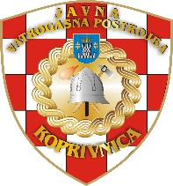
Javna vatrogasna postrojba
Grada Koprivnice
Oružanska 1, 48000 Koprivnica

Koprivnica, 02.05.2024.

OBAVIJEST O REZULTATIMA NATJEČAJA ZA PRIJAM U RADNI ODNOS NA ODREĐENO VRIJEME NA RADNO MJESTO VATROGASAC-PRIPRAVNIK

Temeljem provedenog natječaja za prijam u radni odnos na određeno vrijeme (12) mjeseci za obavljanje poslova vatrogasca pripravnika, radni odnos je zasnovan sa: Marčeta Matejom i Koščak Ivanom.

Povjerenstvo za provedbu natječaja

